Лабораторная работа№5
Код программы:
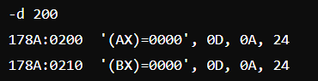
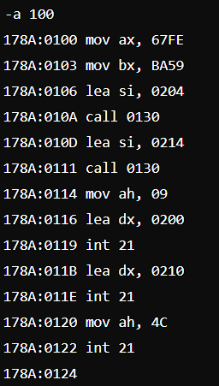
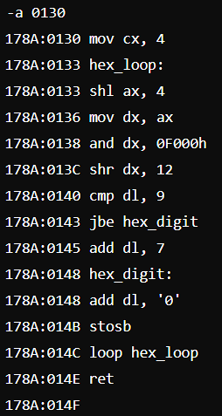
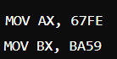
Пояснение
mov ax, 67FE: Загружает значение 67FE в регистр AX.
mov bx, BA59: Загружает значение BA59 в регистр BX.
lea si, 0204: Устанавливает указатель источника (SI) на начало строки для регистра AX.
call 0130: Вызывает подпрограмму для преобразования значения регистра AX в шестнадцатеричное представление.
lea si, 0214: Устанавливает указатель источника (SI) на начало строки для регистра BX.
call 0130: Вызывает подпрограмму для преобразования значения регистра BX в шестнадцатеричное представление.
mov ah, 09: Устанавливает функцию DOS для вывода строки на экран.
lea dx, 0200: Загружает адрес строки с шестнадцатеричным представлением регистра AX в регистр DX.
int 21: Вызывает прерывание DOS для вывода строки.
lea dx, 0210: Загружает адрес строки с шестнадцатеричным представлением регистра BX в регистр DX.
int 21: Вызывает прерывание DOS для вывода строки.
Подпрограмма для преобразования числа в шестнадцатеричный формат:

mov cx, 4: Устанавливает счетчик для преобразования четырех цифр.
shl ax, 4: Сдвигает значение регистра AX на 4 бита влево.
mov dx, ax: Копирует значение регистра AX в регистр DX.
and dx, 0F000h: Оставляет только старшие 4 бита в регистре DX.
shr dx, 12: Сдвигает содержимое регистра DX на 12 бит вправо для получения значения от 0 до 15.
cmp dl, 9: Сравнивает содержимое регистра DL с 9.
jbe hex_digit: Если значение в DL меньше или равно 9, переходит к метке hex_digit.
add dl, 7: Если значение в DL больше 9, добавляет 7 для преобразования в символы от 'A' до 'F'.
hex_digit: Метка для преобразования числа в ASCII.
add dl, '0': Преобразует значение в ASCII.
stosb: Сохраняет значение в памяти.
loop 0130: Уменьшает CX и повторяет цикл, пока CX не станет 0.
ret: Возвращает управление в основную программу.

